Дипломат Белоруссии в ООН: «Страна сделала все возможное для предотвращения конфликта»
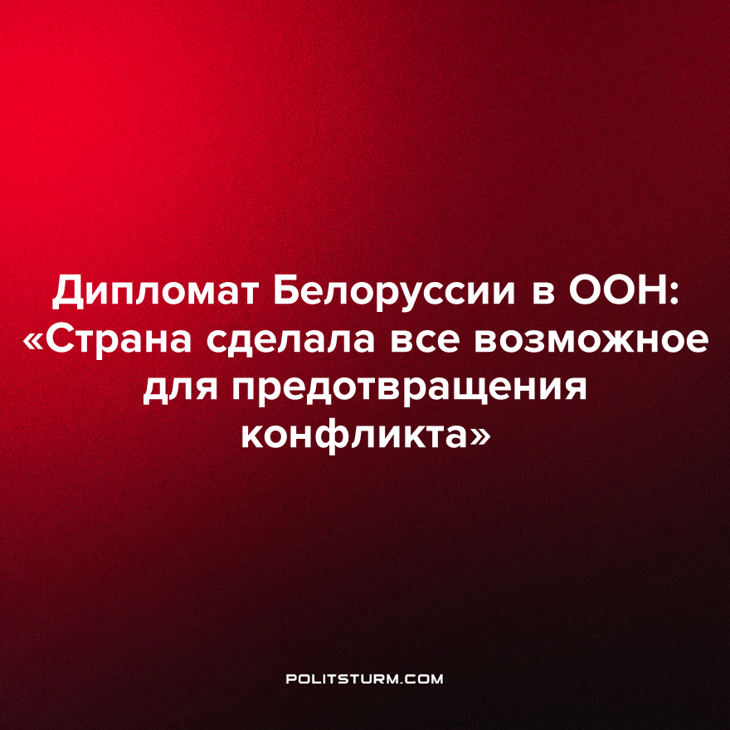

Оригинальная статья
2023-01-26
1 мин. на чтение

Заместитель Постоянного представителя Беларуси при ООН Павел Евсеенко на неформальном заседании Совета Безопасности ООН по "формуле Аррии" в Нью-Йорке по украинской тематике напомнил, что Беларусь приложила все усилия для обеспечения контактов между российской и украинской сторонами для поиска разрешения конфликта дипломатическим путем.
Страны-гаранты Минских соглашений, Минск-2, резолюции Совета Безопасности №2202 проигнорировали эти документы, упустив возможность урегулировать ситуацию в регионе. В то время пока Беларусь делала все возможное для организации переговоров между двумя странами, западные страны вводили все более жесткие санкции.
"Подчеркиваем, что только путем переговорного процесса можно покончить с кровопролитием, добившись мира. Беларусь уже сделала многое и продолжит делать все возможное для урегулирования конфликта" - закончил дипломат.
Переговоры, санкции, вооруженные конфликты в империалистическом обществе – все это средства разрешения противоречий между государствами. Когда одно средство не работает, в дело вступает второе или третье. Или, например, ничто не мешает воевать с противником, в то же время торгуя с ним.
Империалистическим государствам свойственна борьба за источники сырья, дешевой рабочей силы и рынки сбыта. Однако есть общество, лишенное противоречий капитализма, и, как следствие, вооружённых конфликтов и эксплуатации.
Целью такого – социалистического – строя, основанного на отсутствии классового расслоения и общественной собственности на средства производства, является удовлетворение постоянно растущих материальных и культурных потребностей населения. При социализме во главе угла стоят интересы общества вместо эгоистичных интересов олигархов. Следовательно, сотрудничество между государствами, управляемыми рабочим классом, будет основано на взаимовыгодных условиях и равноценном обмене.
Только заменив капитализм социализмом, рабочий класс перестанет переносить тяготы и лишения, вызванные противоречиями империализма и проложит себе путь в светлое будущее.
Источник: Белта - «Белорусский дипломат в ООН об Украине: только путем переговорного процесса можно покончить с кровопролитием» от 20 января 2023 г.

Оригинальная статья

